# **Kravspecifikation**

# **PingPong**

Lav en applikation til at spille PingPong

# **Kundens krav:**

Spillet skal være tilgængelig på nettet og opfølge følgende:

1. Man skal kunne være 2 spillere.
2. Man skal kunne se pointstillingen.
3. Der skal være mulighed for at reset spillet, og starte forfra.
4. Man skal kunne se forskellen på hvem Player 1 og Player 2 er.
5. SVG skal indgå i opgaven. I vælger selv om I vil renderer SVG fra Illustrator, Inkscape eller en anden applikation.

# **Specifikke krav:**

SVG skal indgå i opgaven. I vælger selv om I vil renderer SVG fra Illustrator, Inkscape eller en anden applikation.

# **Ændring til funktion:**

I følge aftale er der ændret i funktionalitet. I stedet for, at en af spillerne er computeren, så er det nu 2 spillere, som bruger forskellige taster til at styre hver sin spillebrik.

# **Løsningsmål:**

Selve siden udvikles som en PHP-side med HTML, SCSS/CSS, JavaScript, SVG

Spillet er begrænset til at køre på en enhed med tastatur, som bliver brugt til at styre spillernes brik.

# **Tidsplan:**

(kopieret fra milestones i Zenhub)

<https://app.zenhub.com/workspaces/udvikle-pingpong-5c35a80370a1f951ec1a833d/milestones>

## **Roller og opgaver:**

* Start: **Jan 9, 2019**
* Due by: **Jan 9, 2019**

## **Grafik og funktionalitet:**

* Lav en skitse af spilleplan og beskriv funktionalitet
* Start: **Jan 9, 2019**
* Due by: **Jan 10, 2019**

## **Kravspecifikation:**

* Udarbejde kravspecifikation med - En tidsplan - Fordeling af roller - Heraf hvem påtager sig af hvad (ALLE i gruppen skal levere noget) - Design - Skitse, udkast af spillet
* Start: **Jan 10, 2019**
* Due by: **Jan 14, 2019**

## **Programudvikling:**

* Udvikle funktionalitet i php, html, css, js, svg etc
* Start: **Jan 11, 2019**
* Due by: **Jan 21, 2019**

## **Scrum og tovholder:**

* Start:**Jan 9, 2019**
* Due by:**Jan 23, 2019**

## **Rollefordeling:**

(kopieret fra Zenhub)

## <https://app.zenhub.com/workspaces/udvikle-pingpong-5c35a80370a1f951ec1a833d/issues/poul5553/pingpong/2>

## Gruppen skal indeholde mindst én grafiker, én programmør og én scrummaster.

## Da en stor del projektet omhandler direkte kodning har vi valgt, at fordele rollerne på følgende måde:

* Programmør: Hyonjoo, Lasse, Poul-Erik og Mark.
* Grafiker: Mark
* Scrummaster: Poul-Erik

# 

# **Skitse med spilleplan:**

<https://app.zenhub.com/workspaces/udvikle-pingpong-5c35a80370a1f951ec1a833d/issues/poul5553/pingpong/4>

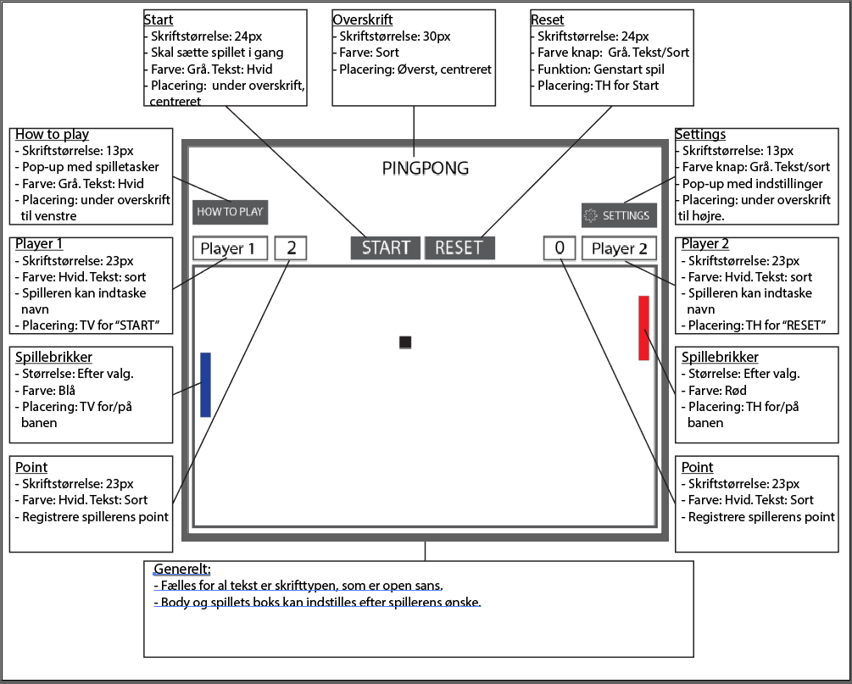

# 

# **Funktionsbeskrivelse:**

<https://github.com/poul5553/pingpong/issues/6>

# **Overskrift:**

* Ord: PINGPONG
* Skrifttype: open sans
* Skriftstørrrelse: 60px (H1)
* Farve: Sort
* Placering: Øverst, centreret

# **Knapper:**

## **HOW TO PLAY knap:**

* Ord: HOW TO PLAY
* Klik funktion: ”pop up” med spille taster til Player 1 og 2 og regler.
* Skrifttype: open sans
* Skriftstørrrelse: 36px
* Farve på knap: Grå
* Farve på tekst: Hvid
* Placering: Under overskrift, til venstre

## **SETTINGS knap:**

* Icon/Ord: Møtrik, SETTINGS
* Klik funktion: “pop up” med indstillinger på boldens størrelse og sværhedsgraden af spillet.
* Skrifttype: open sans
* Skriftstørrrelse: 36px
* Farve på knap: Grå
* Farve på tekst: Hvid
* Placering: Under overskrift, helt til højre

**Settings pop up’s funktioner:**

* Pop up’en vil have 3 indstillingsmuligheder - Spillerbrikkens størrelse, boldens størrelse og boldens hastighed.
* De 3 indstillingsmuligheder vil være uafhængig af hinanden, så spillerne selv kan opsætte spillet, som de har lyst til.
* Spillerbrikkens størrelse:
  + Vil have 3 indstillinger - Lille, Mellem og Stor, hvor Stor er default
* Boldens størrelse:
  + Vil have 3 indstillinger - Lille, Mellem og Stor, hvor Mellem er default
* Boldens hastighed:
  + Vil have 3 indstillinger - Langsom, Mellem og Høj, hvor Mellem er default
* Farve på pop up: Grå
* Farve på tekst: Hvid
* Når en indstilling er blevet valgt, vil dens boks skifte farve til hvid og dens tekst skifte til grå.

## 

## **START knap:**

* Ord: START
* Klik funktion: Skal sætte spillet i gang
* Skrifttype: open sans
* Skriftstørrrelse: 50px
* Farve på knap: Grå
* Farve på tekst: Hvid
* Placering: Under ’Overskrift’ knappen, centreret

## **RESET knap:**

* Ord: RESET
* Klik funktion: Skal genstarte spillet
* Skrifttype: open sans
* Skriftstørrrelse: 50px
* Farve på knap: Grå
* Farve på tekst: Hvid
* Placering: Til højre for ’START’ knappen

## **Player bokse:**

* Ord: Player 1/Player 2
* Skrive funktion: Spilleren skal kunne indtaste navn
* Skrifttype: open sans
* Skriftstørrrelse: 50px
* Farve på tekst: Sort
* Fill farve: Hvid
* Omrids farve: Grå
* Placering (Player 1): Ved siden af ’START’ knap, dog helt til venstre
* Placering (Player 2): Ved siden af ’RESET knap, dog helt til højre

# **Scorings Bokse:**

* Indhold: Tal, 0 – 10
* Funktion: Registrere spillernes point
* Skrifttype: open sans
* Skriftstørrrelse: 50px
* Farve på tal: Sort
* Fill Farve: Hvid
* Omrids farve: Grå
* Placering (Player 1’s scoringsboks): Til højre for ’Player boks’
* Placering (Player 2’s s scoringsboks): Til venstre for ‘Player boks’

# **Banen:**

* Størrelse: Efter spillernes valg
* Fill farve: Hvid
* Omrids farve: Grå
* Indhold: Player 1’s spillebrik, Player 2’s spillebrik og bold
* Placering: Under alle de ovennævnte

# **Spillebrikker:**

* Størrelse: Efter spillernes valg
* Fill farve Player 1 spillebrik: Blå
* Fill farve Player 2 spillebrik: Rød
* Placering (Player 1): Til venstre på banen
* Placering (Player 2): Til højre på banen

# **Bold:**

* Størrelse: Efter spillernes valg
* Fill farve: Sort

**Funktioner:**

* Når bolden rammer en af brikkerne eller en af banderne (øverst, nederst) returnerer bolden i samme vinkel.
* Når bolden har passeret en spillers brik, får modstanderen 1 point. Ny serv kommer fra spilleren, der har scoret.

**Generelt:**

* Alle tekster er centreret i forhold til det objekt, de er placeret i.